Apóstoles en el Arte protocristiano

Siempre se presentó a los Apóstoles asociados a la figura del señor Jesús, el que los eligió y con el que caminaron durante su vida pública. Fueron doce. Pero Jesús tuvo más discípulos (72, en Lucas 10. 1-3) Y muchas piadosas mujeres le acompañaron y asistían con sus bienes. (Lucas 8. 1-3)

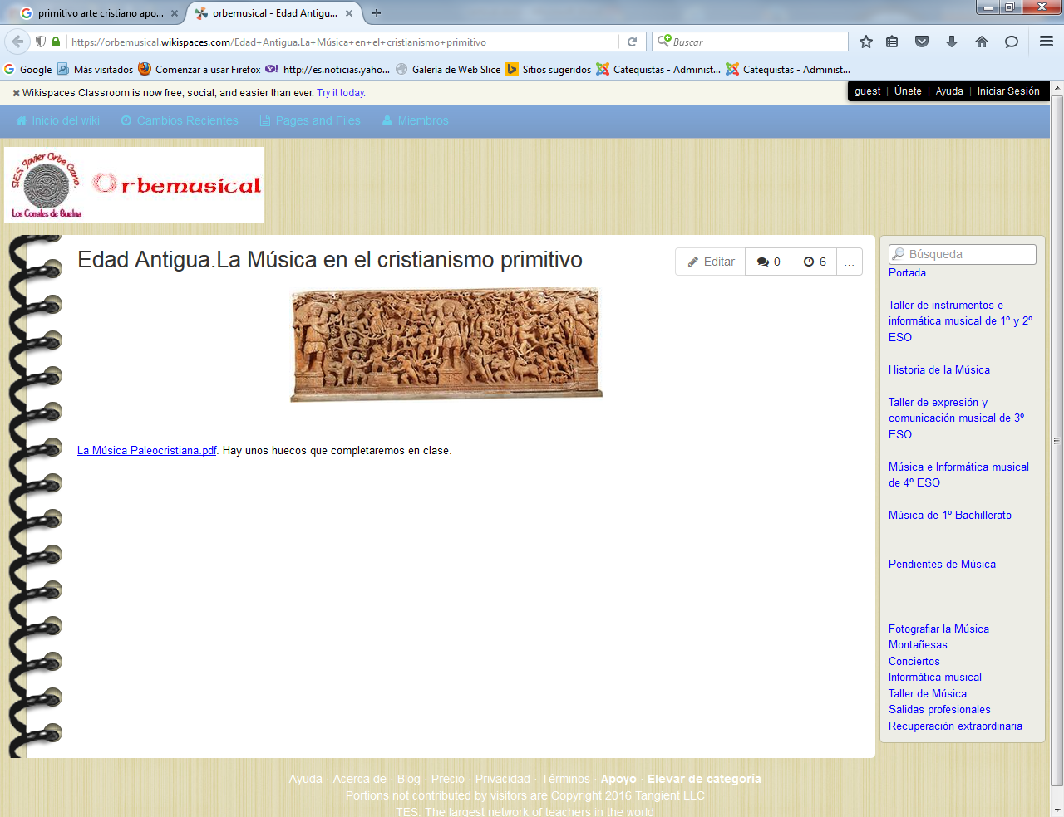

Apareció el Colegio apostólico en sarcófagos primitivos

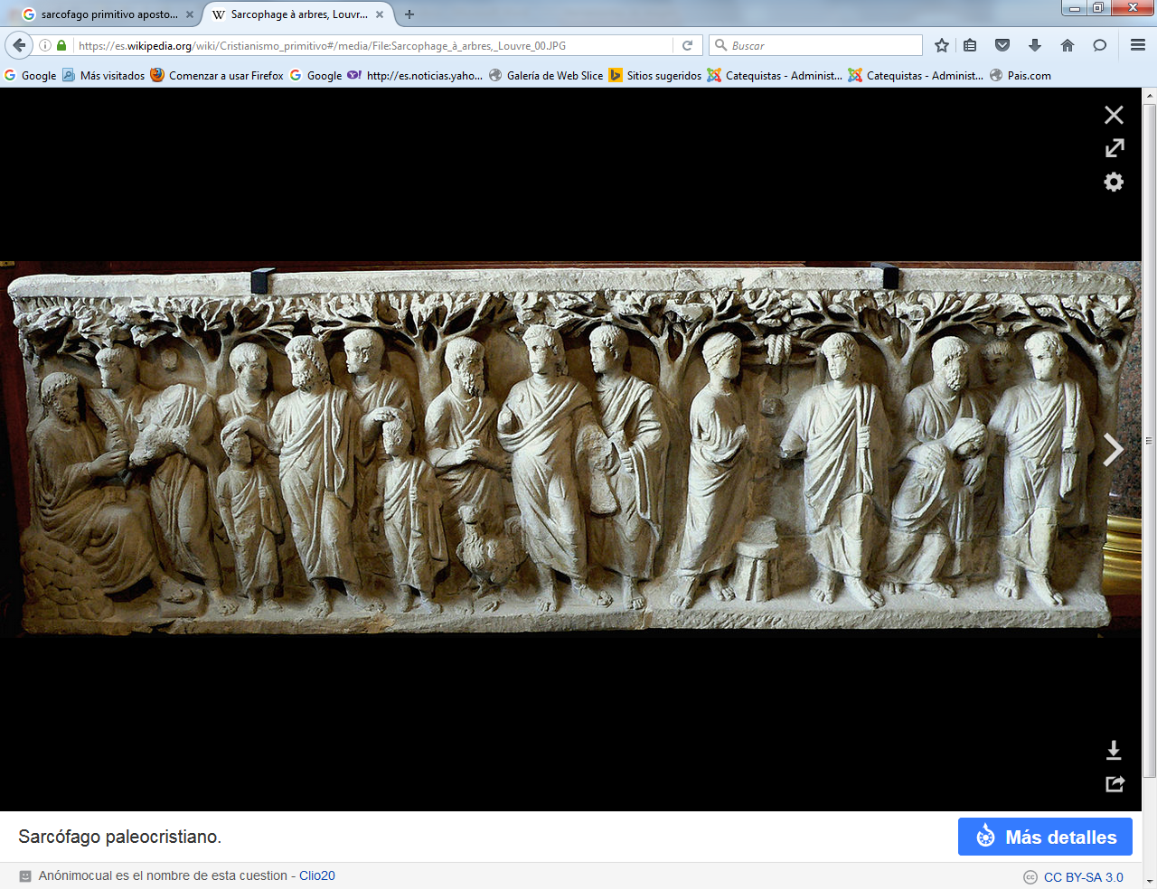
Sarcófago de los árboles. Frontal de los apóstoles. Forma de friso continuo.
Encontrado en Roma . s. III ó IV Museo del Louvre

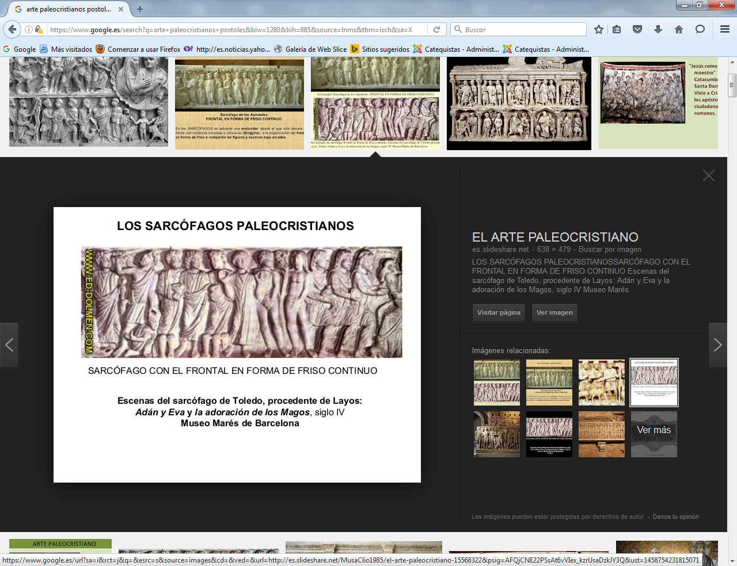

Sarcófago de Toledo . Origen Layos. Siglo IV. Museo de Mares. Barcelona

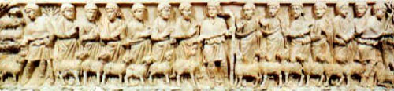
Llamado Sarcófago de los apóstoles (con las ovejas) Roma Italia . s. IV

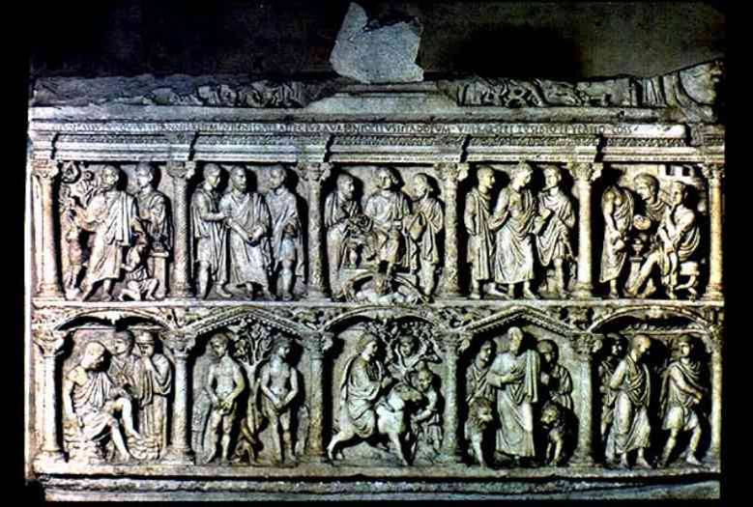

Y en el Sarcófago paleocristiano. Museo Arqueológico. Córdoba. Siglo IV

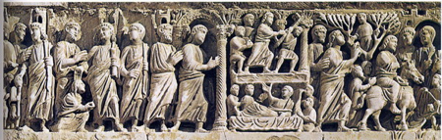
Sarcófago empotrado en la fachada de la catedral de Tarragona,
llamado: sarcófago de Bethesda, paleocristiano del siglo IV.
El centro narra en dos tiempos superpuestos la curación del paralítico
Jesús acompañado de los Apóstoles y de la gente

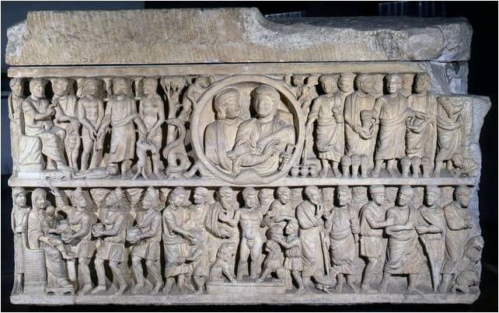
El sarcófago dogmático del Museo Vaticano (¿siglo IV?)

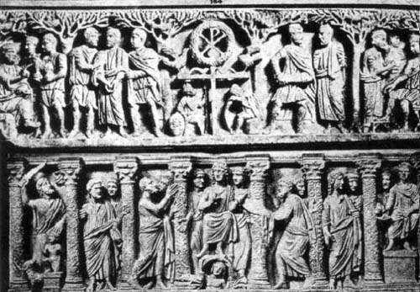

Sarcófago Traditio Legis Paleocristiano siglo IV

Sarcófago post-constantiniano de doble friso: columnado, soportando un dintel corrido y con división de las escenas, en su parte inferior; y, en la parte superior, con árboles, envolviendo las escenas y sin separación entre ellas. Las figuras se liberan del fondo, jugando con los volúmenes, alternando el bajorelieve con el bulto redondo, luces y sombras.

Las diversas formas de expresión artística siempre sirvieron para ensalzar los hechos de Jesús, siempre más o menos rodeado de seguidores, los Apóstoles. Con ellos se fue creando la idea dogmática de la procedencia apostólica de las "iglesias" primeras. Sin los apóstoles no hubiera sido aceptada la directa conexión con Cristo, el divino Fundador.

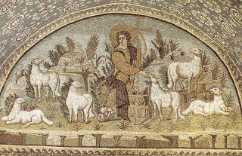
A veces en formas simbólicas
Como en el mausoleo di Galla Placidia. Ravena Buon pastore (Siglo III, acaso IV)
Sobre todo en dos hechos significativos en la vida de Jesús

En la última Cena Jesús se dirigió a ellos como amigos
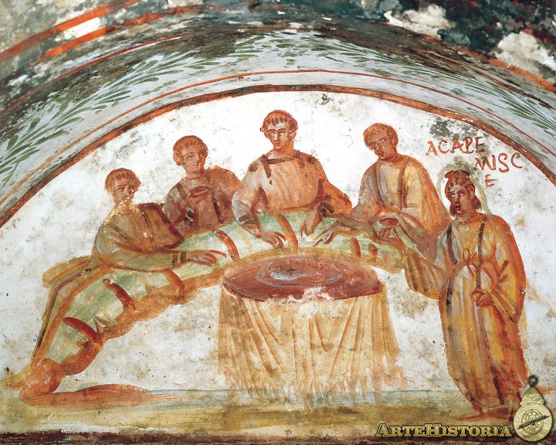

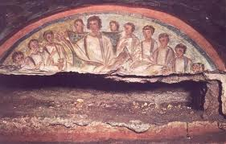
Catacumba de S. Calixto Roma s. III
y la de Sta Priscila S. III

Y en el hecho fundamental de la Ascensión
y del mandato misional del maestro
Jesús les envió a todo el mundo para anunciar la salvación

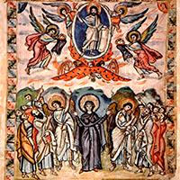
Icono de la Ascensión. Imitación reciente

Es importante caer en la cuenta de que los apóstoles, los discípulos y las mujeres que acomapañaban no eran simples amistades de compañía. Eran un grupo que Jesús quiso organizar para que continuara su misión cuando el faltara. El sentido de la palabra apóstol es la de enviado. Ese será el motor de la Iglesia. Los que duden de Jesús, encontrarán en ese sentido misional de su presencia en la tierra la solución a todas sus dudas y vacilaciones.

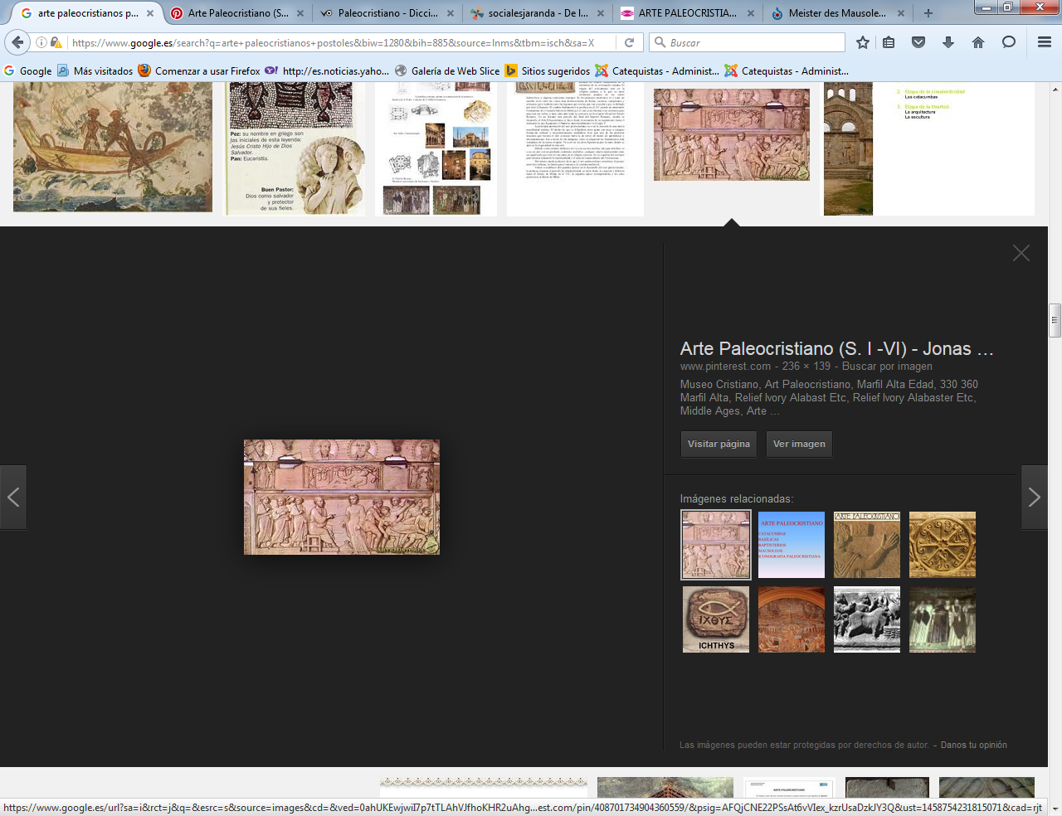
Marfil del siglo IV (entre 330 y 360)
Museo Cristiano, Arte Paleocristiano,

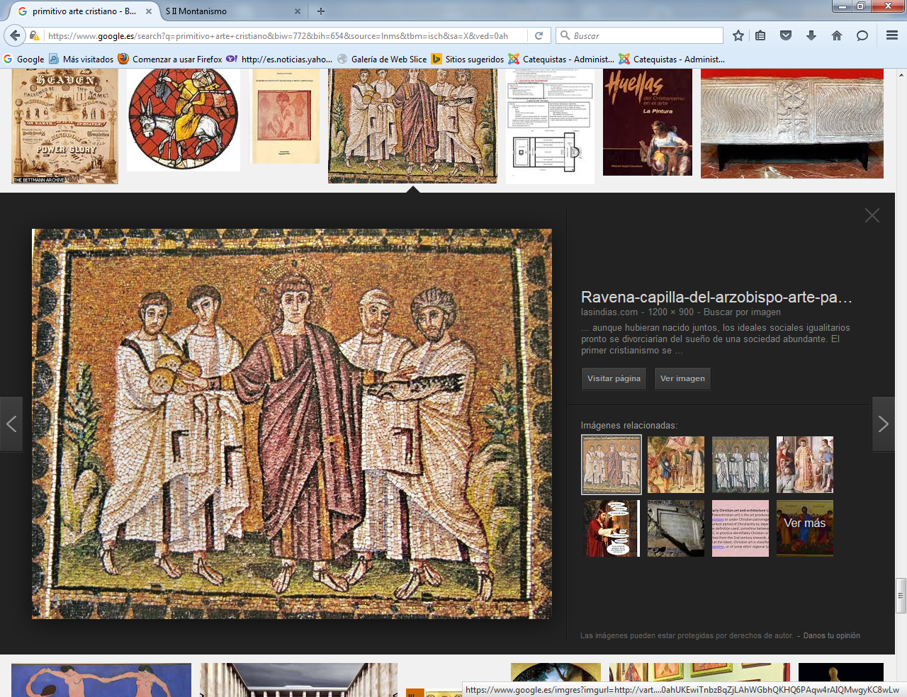
Repartiendo los panes y los peces
Ravena. Capilla del arzobispo

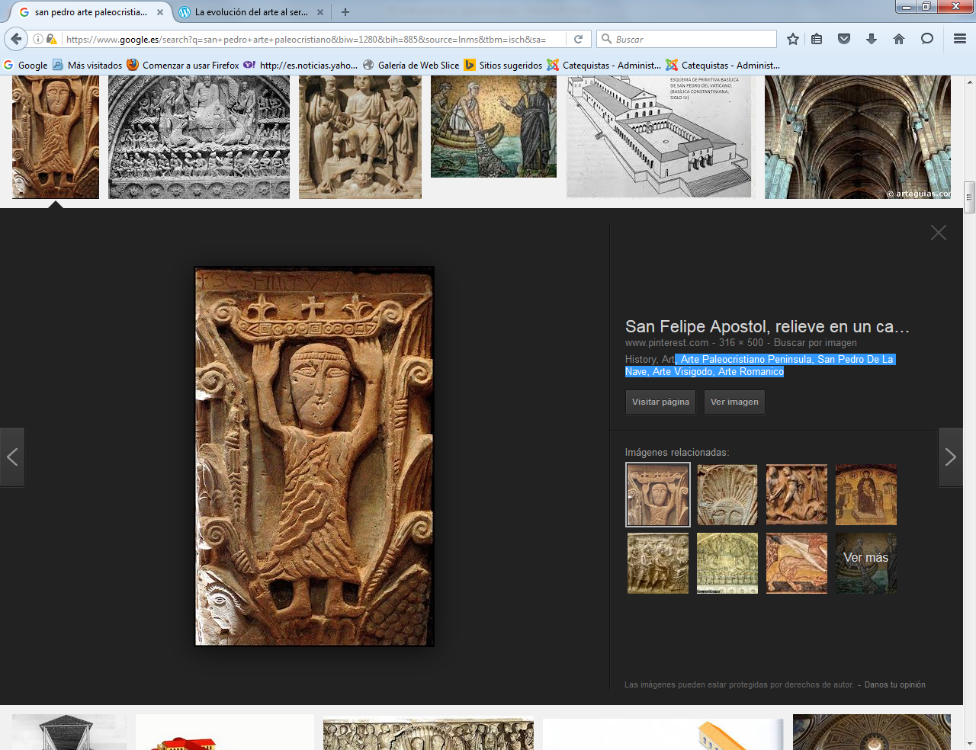
San Pedro De La Nave, Arte Visigodo,
San Felipe Apóstol, relieve en un capitel de San Pedro de la Nave (Zamora)

Un recuerdo a la primera basílica de S. Pedro, que debió ser así, Tiempos de Constantino emperador que se encuentra en la Sala de Constantino, en el Palacio Apostólico del Vaticano. Se reproduce el interior de la basílica de san Pedro como debió ser. S. IV...
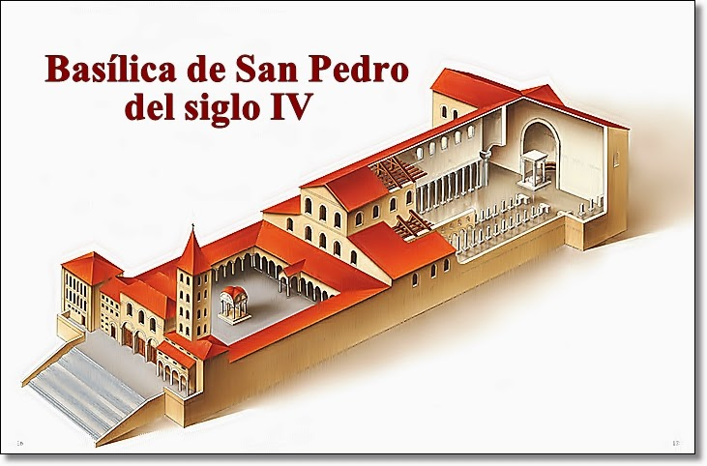

Diseño probable del siglo IV. Constantino

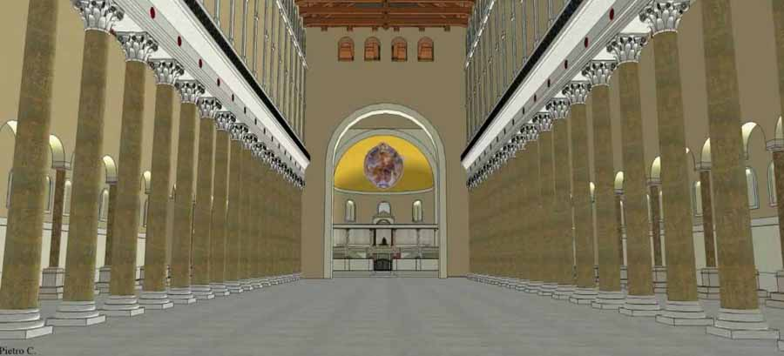

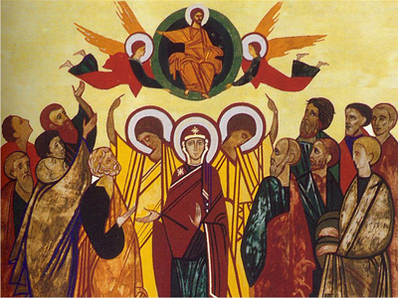
La ascensión del Señor. s. VI

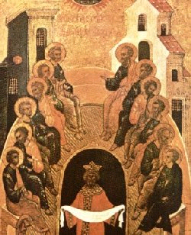
Resucitó S VI
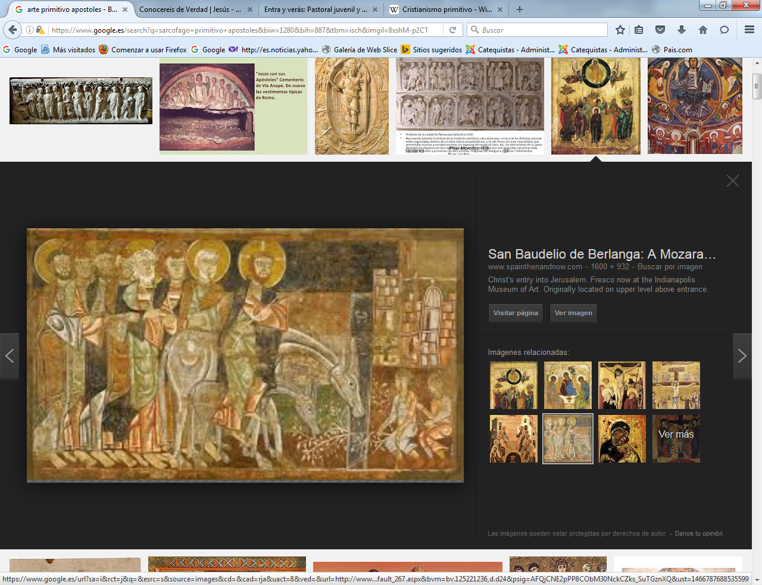
Decoración en S. Baudilio de Berlanga S. VIII Hoy en Museo de Idianópolis

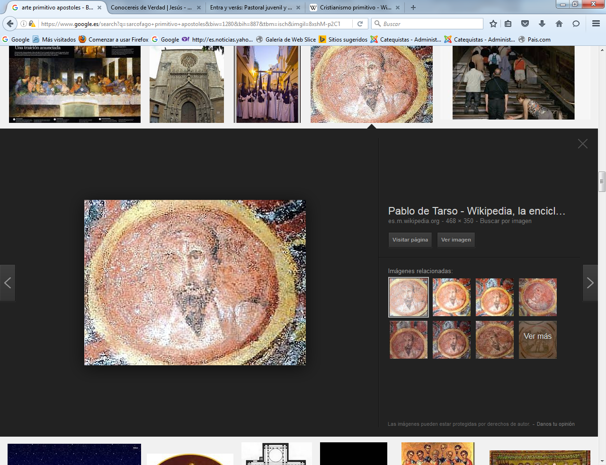
Pablo de Tarso. Primera imagen existente
Catacumba de Sta Tecla. Año 380 Roma

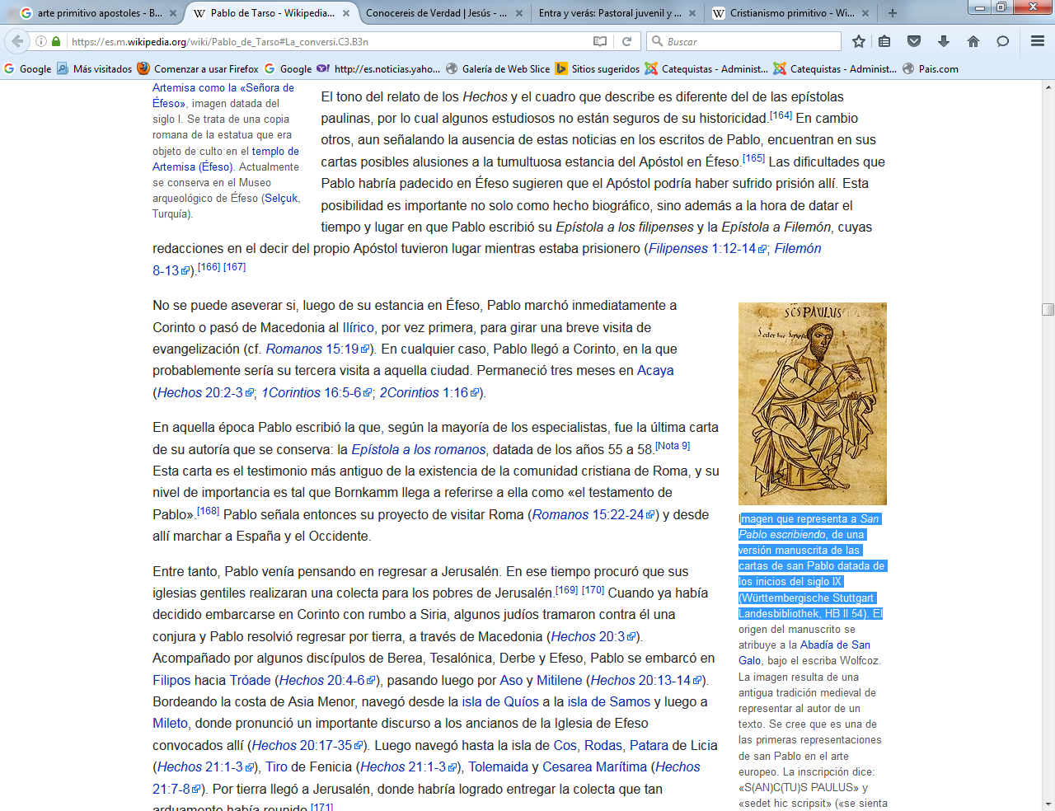
Imagen de San Pablo escribiendo las cartas siglo IX
(Württembergische Stuttgart Landesbibliothek, HB II 54).

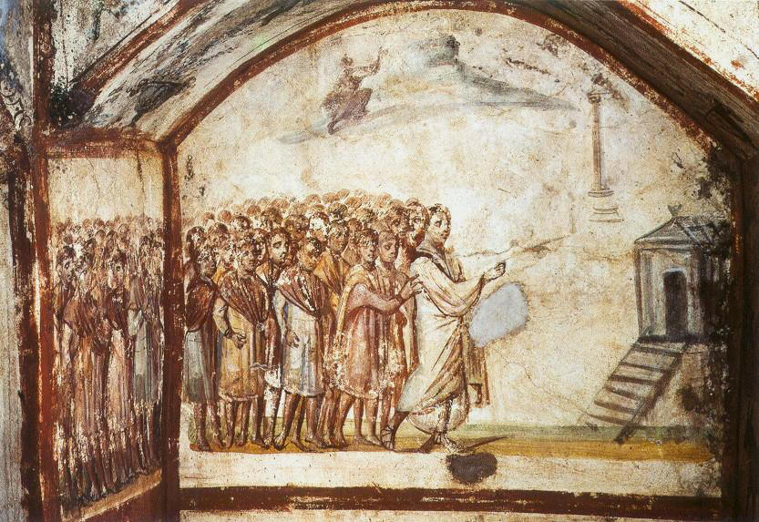
Alusión tardía a Jesús en compañía de sus discípulos
El último milagro de Jesús en su vida terrena fue el preparar a hombres sencillos para ir por todo el mundo. “Ninguno se ha perdido, salvo el hijo de pedición” Han pasado dos mil años y sus seguidores siguen dispuestos a ir por el mundo entero para anunciar lo que Jesús les ordenó: que la salvación ha llegado a los hombres.

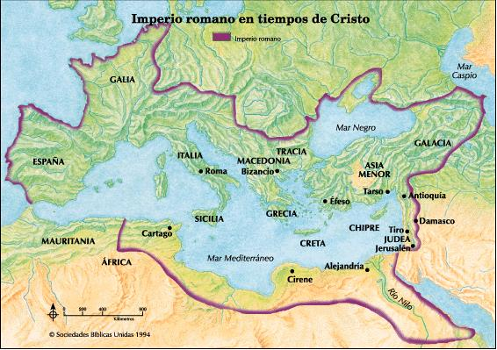
El mundo que recorrieron los Apóstoles

